Падение Афганистана: что дальше?


Оригинальная статья
2021-08-16
6 мин. на чтение

Вчера боевики запрещенного в России террористического движения «Талибан» заняли президентский дворец в Кабуле и объявили о полном контроле над столицей Афганистана. Исламисты заявили, что скоро объявят о воссоздании «Исламского эмирата Афганистан» — так страна называлась в 1996-2001 годах, когда находилась под властью талибов. Президент Афганистана Ашраф Гани бежал из страны, а оставшиеся в стране правительственные войска перешли на сторону исламистов. Иностранные державы ведут активную эвакуацию своих представителей.

Почему США вывели войска?
Стремительное падение проамериканского правительства вследствие ухода США из региона стало финалом сложного клубка межимпериалистических противоречий.
Продолжающаяся почти 20 лет военная операция Соединенных Штатов и их союзников была обусловлена сразу несколькими причинами:
- во-первых, типичной для империалистов борьбой за ресурсы и прибыль;
- во-вторых, выгодным стратегическим положением Афганистана, позволяющим оказывать влияние на соседние страны и усиливать присутствие в Средней Азии;
- в-третьих, продвижением интересов американского ВПК, превратившего страну в полигон для испытания различных видов вооружений и демонстрации мощи американской армии в ходе кампании по «борьбе с терроризмом» после 2001 года;
Но дальнейшее военное присутствие США в Афганистане давно стало невыгодно для правящих кругов американских капиталистов. Только по официальным данным министерства обороны США, затраты на афганскую военную кампанию с октября 2001 года по сентябрь 2019 года составили $778 млрд, а вместе с финансированием военных пенсий, медицинской помощи ветеранам и тратами других министерств на военные нужды, эта сумма приближается к $2 трлн.
Помимо прочего, затянувшаяся военная операция подрывала престиж американского империализма на международной арене, а также вызывала недовольство простых американцев из-за потерь в ходе конфликта. Всего за интересы американских олигархов погибло более 2300 человек, а около 20 660 солдат получили ранения. Потери же среди афганского народа за годы кампании исчисляются сотнями тысяч убитых и раненых.

Что ждёт страну дальше?
Однако на смену одним империалистам идут другие. Место главного «регулятора» в Средней Азии активно занимает растущий китайский империализм. Такие страны как Таджикистан, Узбекистан, Пакистан и Иран уже давно стали ареной китайской экономической экспансии и должны Китаю, за редким исключением, от 5 до свыше 25% своего ВВП.
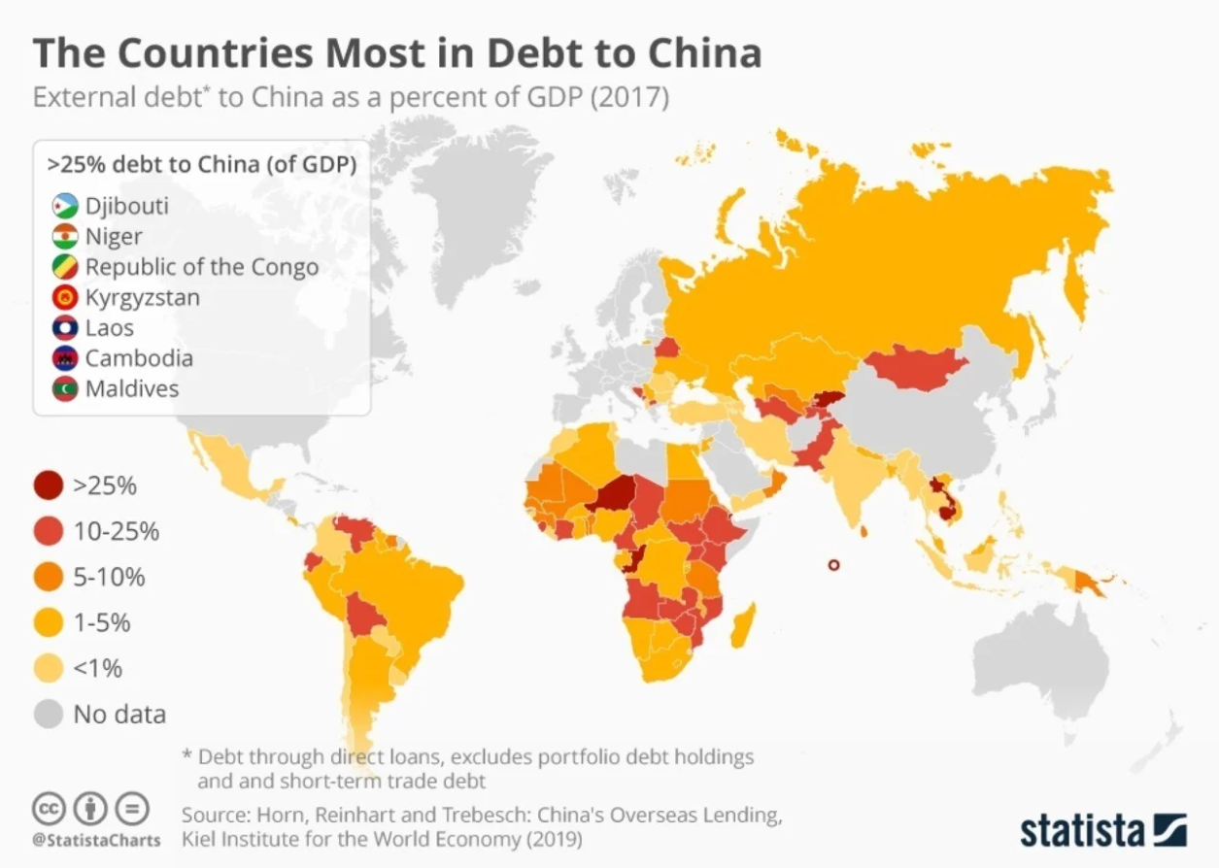
Таблица: страны-должники Китая
Китайский капитал не только ведёт экспансию в пограничных странах, но и, судя по всему, дал согласие на превращение Афганистана в оплот самой черной реакции в обмен на интеграцию в масштабную систему китайского империализма «Один пояс – один путь» (The Belt and Road Initiative сокр. BRI).
Ранее КНР уже вела переговоры с про-американским правительством в Кабуле по вопросу расширения флагманского проекта BRI — Китайско-пакистанского экономического коридора (CPEC) стоимостью $62 млрд. долларов, который включает в себя строительство автомагистралей, железных дорог и энергетических трубопроводов между Пакистаном и Китаем. По данным СМИ, в частности речь шла о строительстве автомагистрали Пешавар-Кабул, которая соединит Пакистан с Афганистаном и сделает последний частью китайской инициативы BRI.

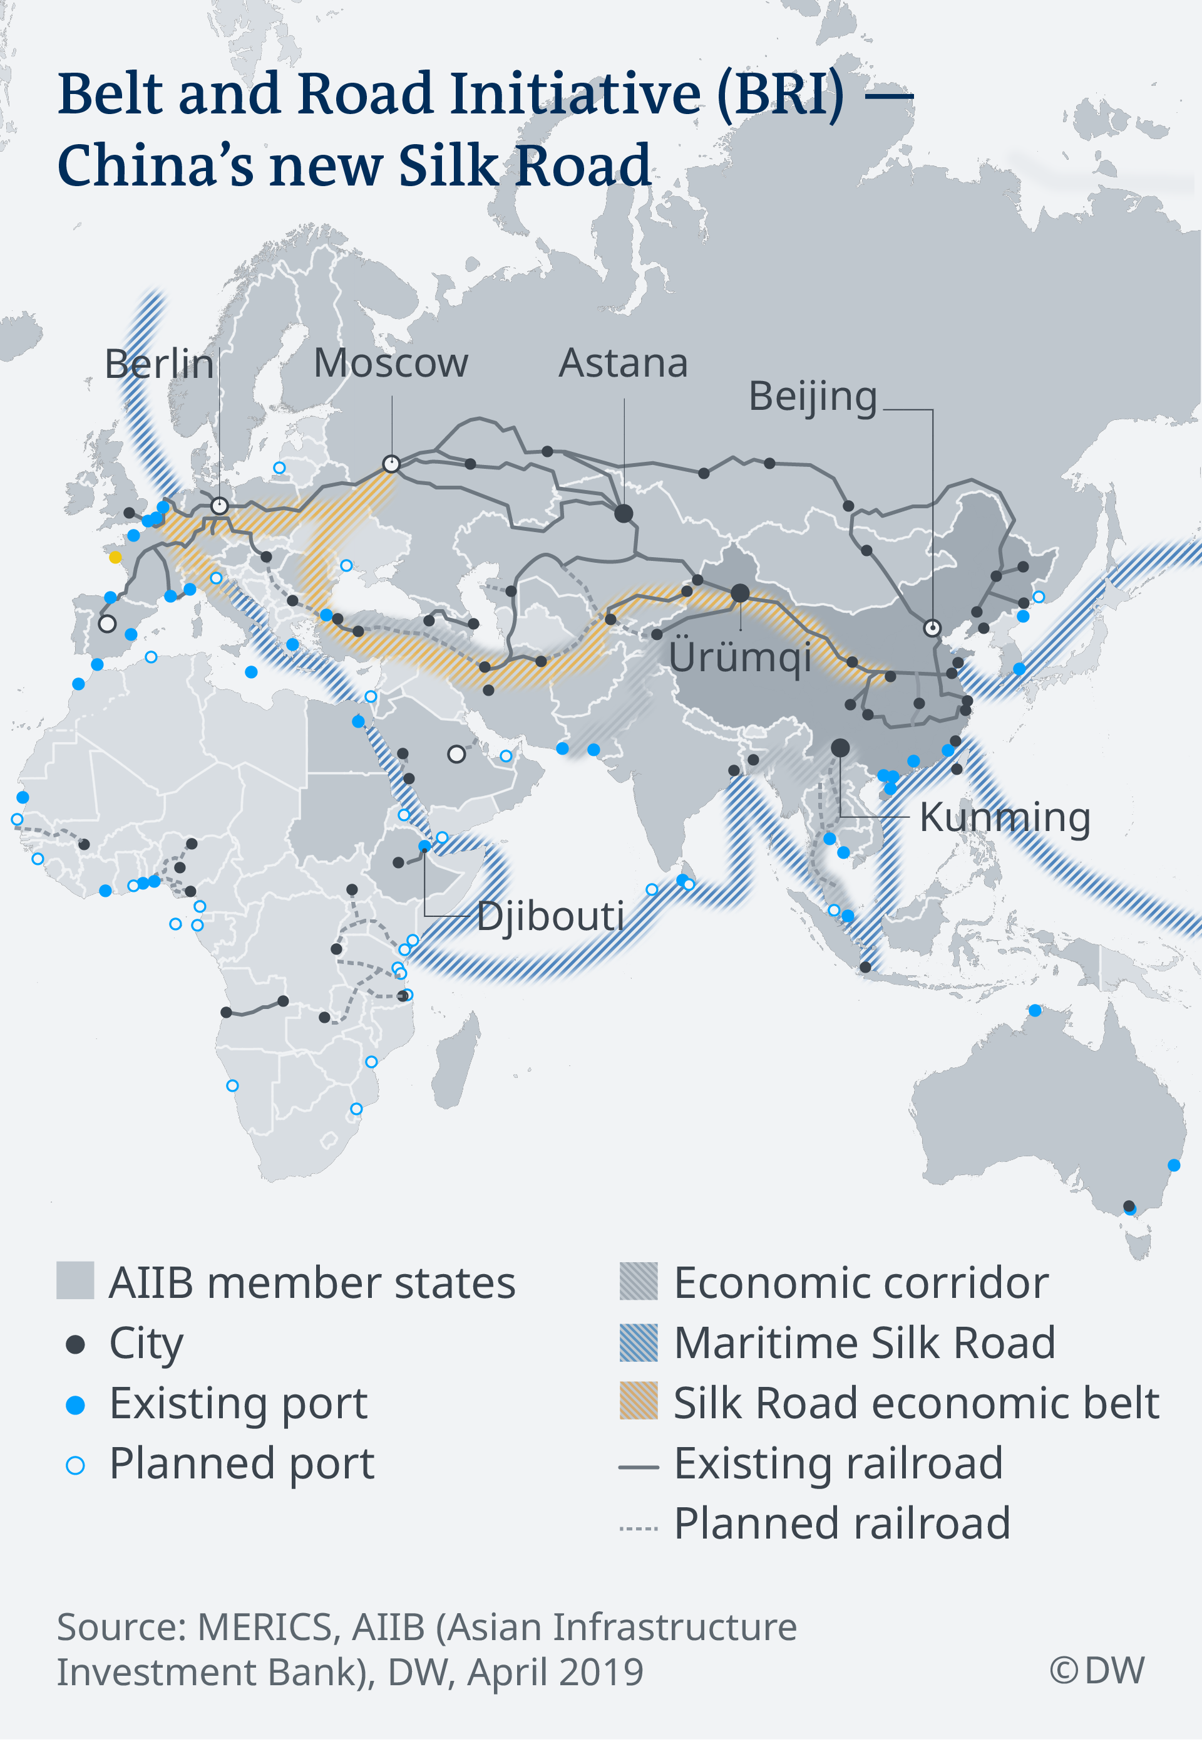
Но интересы империалистического Китая не ограничиваются только лишь использованием афганской территории для транспортных нужд. Ещё в 2007 году китайская компания China Metallurgical Group выиграла 30-летний контракт c суммой более $3 млрд на эксплуатацию медно-золотодобывающего рудника Аянак в провинции Логар к юго-востоку от Кабула. Китайский капитал активно вкладывался в проекты по разведке нефти и газа, содействовал развитию железнодорожной инфраструктуры.
В 2011 году Китайская национальная нефтяная корпорация (CNPC) выиграла тендер в $400 млн. на бурение трех нефтяных месторождений объемом 87 млн. баррелей в течение 25 лет.
Пекин также строит главную дорогу через Ваханский коридор — тонкую полосу горной территории, соединяющую провинцию Китая Синьцзян с Афганистаном — и далее в Пакистан и Центральную Азию, дополняя существующую дорожную сеть через регион.
После завершения строительства эти новые магистрали должны позволить Пекину достичь своих целей по увеличению торговли в Азии и добыче природных ресурсов в Афганистане. Согласно докладу за 2014 год, Афганистан может обладать извлекаемыми редкоземельными металлами на сумму почти в триллион долларов, запертыми в его горах.
Учитывая, что свергнутое кабульское правительство находилось под сильнейшим влиянием американского империализма и не могло обеспечить безопасность на всей территории Афганистана, — всё это тормозило продвижение интересов китайского капитала. Однако ситуация изменилась.
Пресс-секретарь талибов ещё в июле заявил, что «Китай является дружественной страной, и мы приветствуем его для восстановления и развития Афганистана … если [у китайцев] будут инвестиции, конечно, мы обеспечим их безопасность».
В конце июля представители талибов совершили официальный визит в КНР, где встретились с главой внешнеполитического ведомства КНР Ван И для переговоров.
Напомним, что основной базой запрещенного в России террористического движения «Талибан» является северо-запад Пакистана, который оказывал активную поддержку исламистскому движению на протяжении всего его существования. В свою очередь, Пакистан является одним из объектов китайской империалистической экспансии и всё больше попадает в зависимость от КНР.

Что в итоге?
1. К власти в стране пришли крайне реакционные силы, опирающиеся на поддержку Пакистана и Китая;
2. Афганистан вновь превращается в закрытую страну опирающегося на террор «религиозного фашизма», что повлечет за собой тысячи жертв среди простых трудящихся;
3. Зачатки прогрессивных настроений будут подавлены, афганский народ будет отброшен ещё дальше в социальном и культурном плане;
4. Относительно легкая победа исламистов означает усиление реакционных и идеалистических религиозных течений во всем мире, что будет вновь использовано капиталистами в своих целях и приведет к усилению диктатуры капитала во многих странах;
5. Афганистан сохранит свой статус зависимой от империалистических держав страны, поменяв господство американского капитала на влияние китайского империализма и др. капиталистических государств;
6. В дальнейшем следует ожидать усиления китайского влияния в Афганистане и во всем регионе, что повлечет за собой новое обострение межимпериалистических противоречий между Китаем, США, Россией, Индией, Ираном и пр.
7. Ставший пешкой в игре империалистов Афганистан является наглядным примером судьбы любого слаборазвитого государства в современной капиталистической системе.

Источники:
1. https://www.bbc.com/russian/features-51687498
2. https://lenta.ru/articles/2021/06/01/zhyzn_vzaimy/
3. https://regnum.ru/news/3272365.html
4. https://review.uz/post/kitayskiy-vektor-uzbekskoy-ekonomiki
5. http://www.chinadaily.com.cn/a/201808/13/WS5b70efafa310add14f385658.html
6. https://www.ogj.com/exploration-development/article/17273275/cnpc-gets-three-afghanistan-amu-darya-blocks
7. https://www.ndtv.com/world-news/taliban-says-it-sees-china-as-a-friend-of-afghanistan-report-2483783
8. https://www.nytimes.com/2021/07/28/world/asia/china-taliban-afghanistan.html

Оригинальная статья

